Η ΠΟΛΗ ΠΝΙΓΕΤΑΙ ΚΙ ΑΥΤΟΙ… ΛΟΥΖΟΝΤΑΙ.
Άφησαν πάλι τους εργαζόμενους στην καθαριότητα του Δήμου μας σε περίοδο πανδημίας, χωρίς Μέσα Ατομικής Προστασίας και με απλήρωτες υπερωρίες και νυκτερινή εργασία!!!
Σε μία πόλη που την αφήνουν να βρωμάει, με τα πεζοδρόμια κατειλημμένα από τα κλαδέματα, με μαζικές και απεγνωσμένες καθημερινές διαμαρτυρίες και εκκλήσεις δημοτών, η διοίκηση Ζορμπά αδιαφορεί και δεν μπορεί να κάνει ούτε τα αυτονόητα. Να εφαρμόσει τους νόμους και τους κανονισμούς, αλλά και τις υποχρεώσεις απέναντι στους εργαζομένους. Είχαμε μέσα στο Δημοτικό Συμβούλιο διαβεβαιώσεις κατά καιρούς ότι θα καταβάλλονται τα χρήματα για τα ΜΑΠ και θα τακτοποιούνται άμεσα οι εκκρεμότητες των υπερωριών. Φυσικά ακούσαμε και τα γνωστά επιχειρήματα ότι για όλα φταίνε οι δημότες και οι εργαζόμενοι!!! Και η μόνιμη επωδός ότι και «οι προηγούμενοι τα ίδια έκαναν».
Τι φταίει πάλι; Η ανικανότητα, η ασχετοσύνη, η έλλειψη συντονισμού, η "τιμωρία γιατί κοντράρουν τον Δήμαρχο" ή όλα μαζί; Κανείς δεν ξέρει. Το αποτέλεσμα όμως είναι αυτό που βιώνουμε. Η παραβίαση της νομοθεσίας και η καθυστέρηση σε ένα τόσο ευαίσθητο θέμα και μάλιστα σε συνθήκες πανδημίας. Έτσι αντιλαμβάνεται η διοίκηση του Δήμου την προστασία της δημόσιας υγείας;
Οι εργαζόμενοι ετοιμάζονται πάλι για κινητοποιήσεις αφού ο εμπαιγμός τους καλά κρατεί και η υπομονή τους έχει εξαντληθεί. Δεν υπάρχει πλέον καμία αμφιβολία για το ποιος έχει την αποκλειστική ευθύνη.
Και ενώ θα περιμέναμε μία ΣΥΓΝΩΜΗ, ή έστω μία πράξη αυτοκριτικής αφού η ΠΑΡΑΙΤΗΣΗ και η ΑΝΑΛΗΨΗ ΕΥΘΥΝΩΝ είναι άγνωστες έννοιες γι’ αυτούς, το μόνο που κάνουν είναι να ασκούν με θρασύτητα ένα απίστευτο «bulling» σε όσους τους ασκούν δημόσια κριτική. Γαντζωμένοι στην "καρέκλα" δεν καταλαβαίνουν τίποτε. Αλλά πως να προλάβουν; Που να βρουν χρόνο; Φροντίζουν μόνο τις καρέκλες τους, την πελατεία τους και τους μηχανισμούς, αδιαφορώντας για τα προβλήματα της πόλης. Ασχολούνται με τους «φωτογραφικούς» διαγωνισμούς του ενός με τις μηδενικές εκπτώσεις και τους διογκωμένους προϋπολογισμούς που υπερβαίνουν κατά πολύ αυτούς του προγράμματος «Φιλόδημος» για τα απορριμματοφόρα και τα μηχανήματα της καθαριότητας. Αρνούνται να ελέγξουν και να δουν τι γίνεται γύρω τους, τι κάνουν άλλοι Δήμοι. Γιατί ο Δήμος Αγίας Παρασκευής αγοράζει πανάκριβα, χωρίς να εξασφαλίζει συνθήκες στοιχειώδους ανταγωνισμού
Ποιος πληρώνει το μάρμαρο; Προς το παρόν οι δημότες και οι εργαζόμενοι. Πλησιάζει όμως η ώρα που θα πληρώσουν οι πραγματικά υπεύθυνοι. Γιατί όλοι θέλουμε μία πόλη καθαρή και μία δημοτική αρχή που να εγγυάται την διαφάνεια
Παραθέτουμε αυτούσια την προ διμήνου ανακοίνωση του Σωματείου των εργαζομένων (ΣΕΡΔΑΠ),η οποία είναι πάλι επίκαιρη, για να βγάλουν οι δημότες τα συμπεράσματά τους.
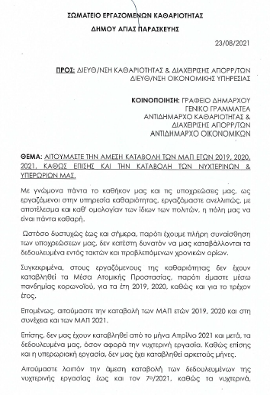
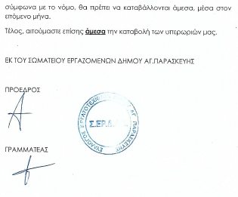

ΓΡΑΦΕΙΟ ΤΥΠΟΥ ΝΕΑΣ ΑΡΧΗΣ ΓΙΑ ΤΗΝ ΑΓΙΑ ΠΑΡΑΣΚΕΥΗ

